课程设计说明书

题 目： TCP连接建立和拆除过程的程序实现
课 程：
院 （部）：
专 业：
班 级：
学生姓名：
学 号：
指导教师：
完成日期：
目 录
课程设计任务书 I
编程实现简单的TCP协议分析器 1
一、问题描述 1
二、基本要求 1
三、设计思想 1
四、系统结构 2
五、程序流程（或模块划分） 2
六、源程序 3
七、测试数据 10
八、测试情况 10
结 论 13
参考文献 14

山东建筑大学计算机科学与技术学院

课程设计任务书
设计题目 | TCP连接建立和拆除过程的程序实现(Java或C++)
已知技术参数和设计要求 | 1.已知参数：无  2.设计要求：  2.1构造TCP报文段；  2.2实现TCP连接建立的三次握手过程；  2.3实现TCP连接拆除的过程；  2.4显示建立和拆除连接过程中的相关信息。  3. Java环境为MyEclipse, C++环境为Virsual C++
设计内容与步骤 | 1.熟悉TCP连接建立的三次握手过程和连接拆除过程；  2.熟悉客户端和服务器端在连接建立和拆除过程中的各种状态；  3.客户端连接建立和拆除过程的实现；  4.服务器端连接建立和拆除过程的实现；  5.工作过程中相关信息的设计；  6.课程设计任务说明书。
设计工作计划与进度安排 | 1.知识准备，整体思路设计 2小时  2.开发环境与程序调试环境 4小时  3.客户端连接建立和拆除过程的实现； 12小时  4.服务器端连接建立和拆除过程的实现； 12小时  5.课程设计说明书 10小时
设计考核要求 | 1.出勤 20％  2.答辩或演示30％  3.课程设计说明书 50％

编程实现简单的TCP协议分析器

一、问题描述
在TCP/IP协议中，TCP协议提供可靠的连接服务，采用三次握手建立一个连接。
第一次握手：建立连接时，客户端发送syn包到服务器，并进入SYN_SEND状态，等待服务器确认。
第二次握手:服务器收到syn包，必须确认客户的SYN，同时也发送一个SYN_ACK包，此时服务器进入SYN_RECV状态。
第三次握手:客户端收到服务器发回来的SYN_ACK，向服务器发出表示成功收到SYN_ACK的ACK包。
在TCP/IP协议中，TCP协议提供可靠的连接服务，采用四次挥手拆除一个连接。
第一次挥手：拆除连接时，服务器端发送fin包到客户端，并进入FIN_WAIT_1,此时TCP处于半关闭状态。
第二次挥手:客户端收到连接释放包，对服务器发来的包进行确认，发送一个ACK包，进入FIN_WAIT_2。
第三次挥手: 如果客户端没有要向服务器发送的数据，对服务器发来的fin进行确认，发送一个FIN_ACK包，进入LAST_ACK。
第四次挥手: 如果服务器没有要向客户端发送的数据，服务器向客户端发送ACK确认。

二、基本要求
构造TCP报文段；
实现TCP连接建立的三次握手过程；
实现TCP连接拆除的过程；
显示建立和拆除连接过程中的相关信息。

三、设计思想
自己编写一个客户端程序，服务器端功能利用百度服务器实现。
TCP建立连接的三次握手的过程
- 客户端向服务器发送一个连接请求:syn = 1 seq = x
- 服务器向客户端发送一个响应报文: syn = 1 ACK = 1 seq = y ack = x+1
- 客户端向服务器发送确认信息: ACK = 1 seq =x+1 ack =y+1

TCP拆除连接的四次挥手的过程
1、第一次挥手:fin = 1,seq = u
2、第二次挥手:ACK = 1,seq = v ack = u+1
3、第三次挥手:fin = 1,ACK=1,seq = w,ack = u+1
4、第四次挥手:ACK = 1,seq = u+1,ack = w+1

四、系统结构
主类：
public class Clienttest {
public Clienttest(){}
public void getsrc(){}
public void getdst(){}
public void sendip_ether(){}
public void fhandshake(){}
public void shandshake(){}
public void thandshake(){}
public void remessage(){}
private void secondg(){}
private void thirdg(){}
private void fourg(){}
public void system(){}
public static void main(String[] args) {}
}
抓包类：
class packetReceiver2{
public void receivePacket(Packet packet) {}
public void system(){}
}

五、程序流程（或模块划分）
开始

建立客户对象

客户端输出设备列表，由用户选择，从中获取ip，

用户输入建立连接对象的服务器url：http://www.baidu.com

客户端向服务器发送TCP连接请求：syn=1，seq=x

是否收到服务器响应：syn=1，ack=x+1
N

客户端向服务器发送确认并请求消息：ack=y+1，seq=x+1
等待

判断服务器是否想要拆除连接，fin=1
N

Y
客户端接收来自服务器消息
客户端收到拆除连接报文后，向服务器发送确认：ack=w+1

客户端没有想向服务器发送的数据时发送确认：fin=1，ack=w+1

服务器向客户端发送确认： ack=v+1

连接拆除

结束

六、源程序
package INetDesign;

import java.io.IOException;
import java.io.UnsupportedEncodingException;
import java.net.InetAddress;
import java.net.MalformedURLException;
import java.net.URL;
import java.net.UnknownHostException;
import java.util.Scanner;

import jpcap.JpcapCaptor;
import jpcap.JpcapSender;
import jpcap.NetworkInterface;
import jpcap.PacketReceiver;
import jpcap.packet.EthernetPacket;
import jpcap.packet.IPPacket;
import jpcap.packet.Packet;
import jpcap.packet.TCPPacket;

public class Clienttest {

static NetworkInterface[] devices = JpcapCaptor.getDeviceList();//存放网络的接口设备的列表
static int deviceseq;
InetAddress srcip;
static InetAddress dstip;
JpcapSender sender = null;
static TCPPacket tcp;
public static JpcapCaptor jCaptor;
static long reMessageAck;
static long sgoodbyeAck;
Scanner in=new Scanner(System.in);

public Clienttest() {
tcp=new TCPPacket(3030, 80, 2222, 0, false, false, false, false, false, false,false, false, 26666, 0);
/*
* jpcap.packet.TCPPacket.TCPPacket(int src_port, int dst_port, long sequence, long ack_num, boolean urg,
* boolean ack, boolean psh, boolean rst,
* boolean syn, boolean fin, boolean rsv1, boolean rsv2, int window, int urgent)
}

public void devicelist(){
try {
System.out.println("网卡列表：");
for (int i = 0; i < devices.length; i++) {
jpcap.NetworkInterface nc = devices[i];
String address = "";
for (int t = 0; t < nc.addresses.length; t++) {
address += " addresses[" + t + "]: "
+ nc.addresses[t].address.toString();
}
System.out.println("第" + i + "个接口:\n" + "name: " + nc.name
+ " loopback: " + nc.loopback + "\r\naddress: "
+ address);
}
} catch (Exception ef) {
ef.printStackTrace();
System.out.println("显示网络接口数据失败: " + ef);
}
}

public void getsrc(){
System.out.println("\n请输入网卡设备序号：");
deviceseq=in.nextInt();
String ip=devices[deviceseq].addresses[1].address.toString().substring(1 );//substring(strat,stop)
String[] ipstr=ip.split("\\.");//以·拆分字符串为四组
byte[] ipbyte=new byte[4];
for(int i=0;i<4;i++){
ipbyte[i]=(byte)(Integer.parseInt(ipstr[i]));//强制类型转换
int buma=ipbyte[i];
if(buma<0){
buma+=256;
}
}
try {
srcip=InetAddress.getByAddress(ipbyte);
} catch (UnknownHostException e) {
e.printStackTrace();
}
}
public void getdst(){
System.out.println("请输入目的网站：（格式为http://www.baidu.com）");
try {
URL url = new URL(in.next());
String host=url.getHost();
InetAddress address=null;
address=InetAddress.getByName(host);
if(host.equalsIgnoreCase(address.getHostAddress())){
String[] ipstr=host.split("\\.");
byte[] ipbyte=new byte[4];
for(int i=0;i<4;i++){
ipbyte[i]=(byte)(Integer.parseInt(ipstr[i]));
int buma=ipbyte[i];
if(buma<0){
buma+=256;
}
System.out.print(buma+".");
}
dstip=InetAddress.getByAddress(ipbyte);
}else if(host.equalsIgnoreCase(address.getHostName())){
dstip=InetAddress.getByName(host);
}
} catch (MalformedURLException e) {
System.out.println("您的输入URL协议、格式或者路径错误！");
} catch (UnknownHostException e) {
System.out.println("您的输入并非有效IP地址/域名！");
}
}
public void sendip_ether(){
try {
sender = JpcapSender.openDevice(devices[deviceseq]);
} catch (IOException e) {
e.printStackTrace();
}
tcp.setIPv4Parameter(0, false, false, false, 0, false , true, false, 0,1010101, 100, IPPacket.IPPROTO_TCP,
srcip,dstip);
EthernetPacket ether = new EthernetPacket();
ether.frametype = EthernetPacket.ETHERTYPE_IP;
ether.src_mac = new byte[] { (byte) 0xa0, (byte) 0xa8, (byte) 0xcd, (byte) 0xb9,
(byte) 0x41, (byte) 0x23 };//本机MAC
ether.dst_mac = new byte[] { (byte) 0x58, (byte) 0x69, (byte) 0x6c, (byte) 0x5f,
(byte) 0x50, (byte) 0x9e };//同一台锐捷MAC
tcp.datalink = ether;
sender.sendPacket(tcp);
sender.close();
//tcp.setIPv4Parameter.ident++;
}

public void fhandshake() throws IOException{
tcp.syn=true;
tcp.data = ("").getBytes();
sendip_ether();
System.out.println("第一次握手:\n");
system();
}

public void shandshake() throws IOException {
jCaptor=JpcapCaptor.openDevice(devices[deviceseq], 65535, false, 2000);
jCaptor.loopPacket(-1, new packetReceiver2());
}

public void thandshake() throws IOException{
tcp.syn=false;
tcp.sequence=packetReceiver2.tcpPacket.ack_num;
reMessageAck=tcp.sequence+38;
tcp.ack=true;
tcp.ack_num=packetReceiver2.tcpPacket.sequence+1;
tcp.data = ("GET / HTTP/1.1"+"\r\n"+"Host: www.baidu.com"+"\r\n"+"\n").getBytes();
sendip_ether();
System.out.println("第三次握手:\n");
system();
}

public void remessage(){
try {
jCaptor=JpcapCaptor.openDevice(devices[deviceseq], 65535, false, 2000);
} catch (IOException e) {
e.printStackTrace();
}
while (packetReceiver2.tcpPacket.ack&&packetReceiver2.tcpPacket.fin==false) {
//packetReceiver2.tcpPacket.psh&&packetReceiver2.tcpPacket.fin==false
jCaptor.loopPacket(-1, new packetReceiver2());
}
}

private void secondg() {
tcp.fin=false;
tcp.ack=true;
tcp.sequence=packetReceiver2.tcpPacket.ack_num;//消息的ack_num
tcp.ack_num=packetReceiver2.tcpPacket.sequence+1;
tcp.data = ("").getBytes();
sendip_ether();
System.out.println("第二次挥手:\n");
system();
}

private void thirdg() {
tcp.fin=true;
tcp.ack=true;
tcp.sequence=packetReceiver2.tcpPacket.ack_num;
tcp.data = ("").getBytes();
sendip_ether();
System.out.println("第三次挥手:\n");
system();
}

private void fourg() {
try {
jCaptor=JpcapCaptor.openDevice(devices[deviceseq], 65535, false, 2000);
} catch (IOException e) {
e.printStackTrace();
}
jCaptor.loopPacket(-1, new packetReceiver2());

}

public void system(){
try {
System.out.println("Src_IP：" +tcp.src_ip+ " Dst_IP："+tcp.dst_ip.getHostAddress()
+ " Src_port：" + tcp.src_port+ " Dst_port：" + tcp.dst_port +"\n"
+"SYN:"+tcp.syn+" FIN:"+tcp.fin+" ACK:"+tcp.ack +"\n"
+"Sequence："+tcp.sequence+" Ack_Num:"+tcp.ack_num + " Protocol：" + tcp.protocol+"\n"
+"Data："+new String(tcp.data,"utf-8")+"\n");//new String此用法英文可输出，中文不识别
} catch (UnsupportedEncodingException e) {
e.printStackTrace();
}
}

public static void main(String[] args) throws IOException{
Clienttest cl=new Clienttest();
cl.devicelist();
cl.getsrc();
cl.getdst();
cl.fhandshake();
cl.shandshake();
cl.thandshake();
cl.remessage();
cl.secondg();
cl.thirdg();
cl.fourg();
}

}
class packetReceiver2 implements PacketReceiver{
public static TCPPacket tcpPacket;
public void receivePacket(Packet packet) {
if (packet instanceof TCPPacket) {
tcpPacket = (TCPPacket) packet;//接收到的tcp数据包
if(tcpPacket.src_ip.getHostAddress().equalsIgnoreCase(Clienttest.dstip.getHostAddress())
&&tcpPacket.dst_port==3030&&tcpPacket.src_port==Clienttest.tcp.dst_port){
if(tcpPacket.syn==true&&tcpPacket.fin==false&&tcpPacket.ack==true
&&tcpPacket.ack_num==Clienttest.tcp.sequence+1){
System.out.println("第二次握手：\n");
system();
}else if(tcpPacket.syn==false&&tcpPacket.fin==false&&tcpPacket.ack==true
&&tcpPacket.ack_num==Clienttest.reMessageAck){//&&tcpPacket.data.equals("")
System.out.println("接受的消息：\n");
system();
}else if (tcpPacket.syn==false&&tcpPacket.fin==true&&tcpPacket.ack==true
&&tcpPacket.ack_num==Clienttest.reMessageAck) {
System.out.println("第一次挥手：\n");
system();
}else if (tcpPacket.syn==false&&tcpPacket.fin==false&&tcpPacket.ack==true
&&tcpPacket.sequence==Clienttest.tcp.ack_num) {
System.out.println("第四次挥手：\n");
system();
}
}
}
}
public void system(){
try {
System.out.println(" Src_IP：" +tcpPacket.src_ip+ " Dst_IP："+tcpPacket.dst_ip
+ " Src_port：" + tcpPacket.src_port+ " Dst_port：" + tcpPacket.dst_port +"\n"
+" SYN:"+tcpPacket.syn+" FIN:"+tcpPacket.fin+" ACK:"+tcpPacket.ack +"\n"
+" Sequence："+tcpPacket.sequence+" Ack_Num:"+tcpPacket.ack_num + " Protocol：" + tcpPacket.protocol+"\n"
+" Data："+"\n"+new String(tcpPacket.data,"utf-8")+"\n");
Clienttest.jCaptor.breakLoop();
} catch (UnsupportedEncodingException e) {
e.printStackTrace();
}
}
}

七、测试数据
输入设备序号：1
输入目的网站URL：http://www.baidu.com
三次握手：第一次握手：syn=1 ACK=0 seq=2222
第二次握手：syn=1 ACK=1 seq=2685051460 ack_num=2223
第三次握手：syn=0 ACK=1 seq=2223 ack_num =2685051461
四次挥手：第一次挥手：fin=1 seq=2685058487
第二次挥手：fin=0 ACK=1 seq=2261 ack_num =2685058488
第三次挥手：fin=1 ACK=1 seq=2261 ack_num =2685058488
第四次挥手：fin=0 ACK=1 seq=2685058488 ack_num =2262

八、测试情况
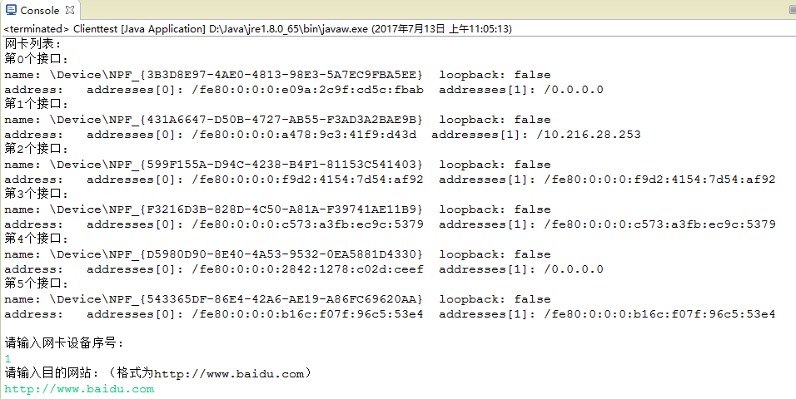
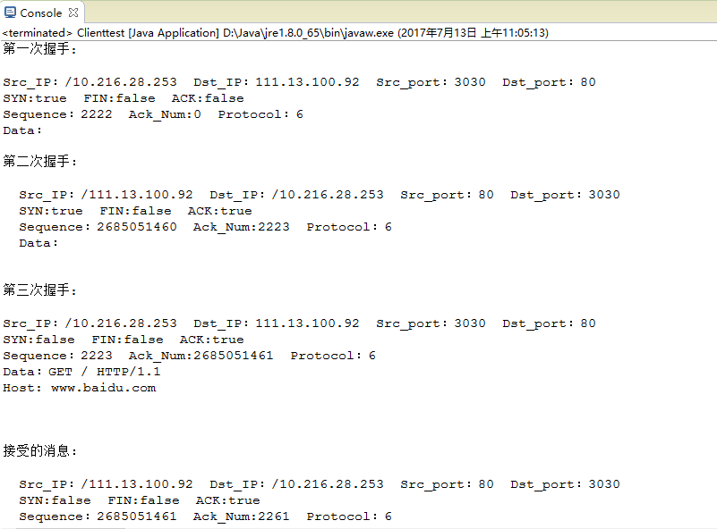
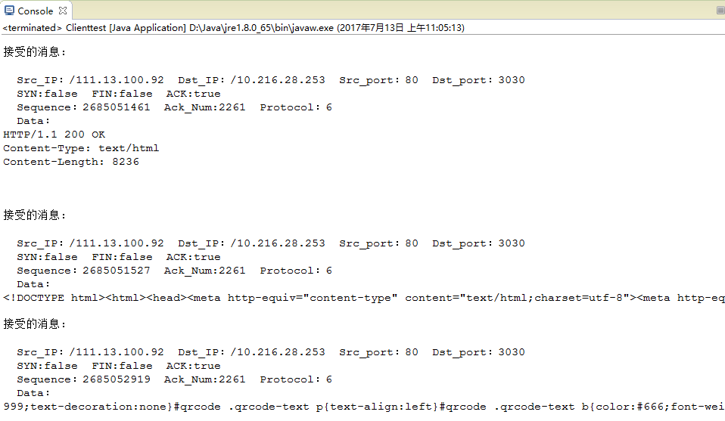
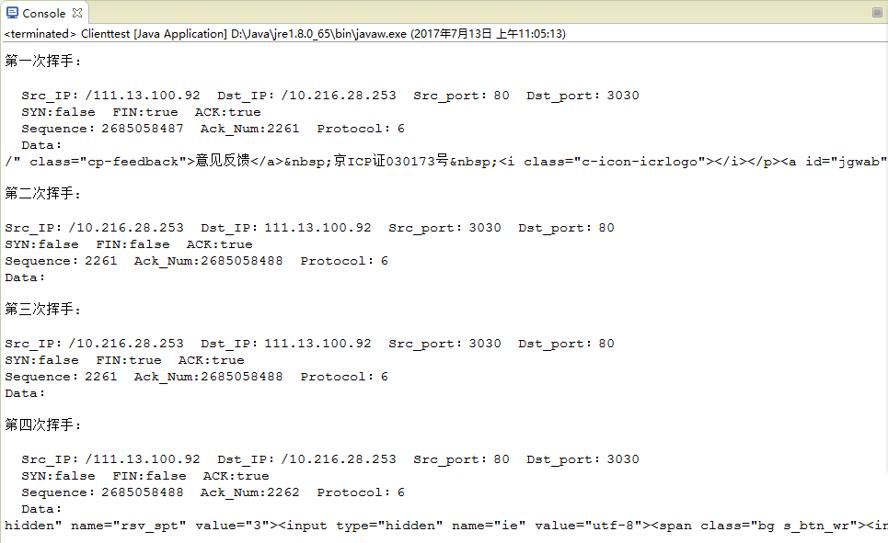

结 论
通过两周的课程设计，增强了我的实际动手能力，通过实际的编程整合串联了我所学到的知识。另外我还学到了作为编程人员的一些基本素质，这为我毕业后找工作奠定了基础。
TCP连接是全双工的，因此每个方向都必须单独进行关闭。这原则是当一方完成它的数据发送任务后就能发送一个FIN来终止这个方向的连接。收到一个 FIN只意味着这一方向上没有数据流动，一个TCP连接在收到一个FIN后仍能发送数据。首先进行关闭的一方将执行主动关闭，而另一方执行被动关闭。
关闭行为是在发起方数据发送完毕之后，给对方发出一个FIN（finish）数据段。直到接收到对方发送的FIN，且对方收到了接收确认ACK之后，双方的数据通信完全结束，过程中每次接收都需要返回确认数据段ACK。
详细过程：
在TCP/IP协议中，TCP协议提供可靠的连接服务，采用三次握手建立一个连接。
第一次握手：建立连接时，客户端发送syn包到服务器，并进入SYN_SEND状态，等待服务器确认。
第二次握手:服务器收到syn包，必须确认客户的SYN，同时也发送一个SYN_ACK包，此时服务器进入SYN_RECV状态。
第三次握手:客户端收到服务器发回来的SYN_ACK，向服务器发出表示成功收到SYN_ACK的ACK包。
在TCP/IP协议中，TCP协议提供可靠的连接服务，采用四次挥手拆除一个连接。
第一次挥手：拆除连接时，服务器端发送fin包到客户端，并进入FIN_WAIT_1,此时TCP处于半关闭状态。
第二次挥手:客户端收到连接释放包，对服务器发来的包进行确认，发送一个ACK包，进入FIN_WAIT_2。
第三次挥手: 如果客户端没有要向服务器发送的数据，对服务器发来的fin进行确认，发送一个FIN_ACK包，进入LAST_ACK。
第四次挥手: 如果服务器没有要向客户端发送的数据，服务器向客户端发送ACK确认。

参考文献
[1] [美]Rogers Cadenhead. Java.梅兴文译.第4版.北京：人民邮电出版社，2007
[2] [美]Bruce Eckel. Thinking In Java.英文第4版.北京：机械工业出版社，2007
[3] 陈轶.姚晓昆编著.Java程序设计实验指导.北京：清华大学出版社，2006
[4] 杨昭编著.二级Java语言程序设计教程.北京：中国水利水电出版社，2006
[5] 赵文靖编著.Java程序设计基础与上机指导.北京：清华大学出版社，2006
[6] 赵毅主编.跨平台程序设计语言——Java.西安：西安电子科技大学出版社，2006

